**EIXO TEMÁTICO: Educação, Tecnologia e Complexidade do Conhecimento;**

**WISE CLASSROOM MONITOR: MONITOR PARA DISCIPLINAS DE ENSINO SUPERIOR BASEADO EM INTELIGÊNCIA ARTIFICIAL ATRAVÉS DE CHATBOT**

Joshua Andrade Mota ALMEIDA1, Paulo Henrique Andrade de MORAES1, Adilson Jorge dos SANTOS², Mozart de Melo Alves JÚNIOR², Carlos Alberto Lessa FILHO2

1 Graduandos do curso de Sistemas de Informação, Cesmac; 2 Professor do curso de Sistemas de Informação, Cesmac.

paulomoraesx1@gmail.com

**RESUMO:** O contexto acadêmico é marcado por diversos impasses, sejam eles institucionais ou metodológicos. Consequentemente, é inquestionável que melhorar a qualidade da educação é uma tarefa desafiadora. Buscando propor uma alternativa a isso, tem sido adotadas ferramentas de tecnologia no auxílio do aprendizado das pessoas, estando elas, no ensino básico, médio ou superior. Desta maneira, essa pesquisa tem como intuito ajudar os docentes a sanar as dúvidas de seus alunos, desenvolvendo uma plataforma de código aberto que possibilite ao professor disponibilizar aos estudantes um chatbot como monitor, para dar suporte a disciplinas de diversas áreas. O projeto vem utilizando algumas das ferramentas de tecnologias que são mais usadas e queridas no mercado de trabalho da área de T.I, como por exemplo a linguagem de programação PHP e o banco de dados MySql.

**Palavras-chave:** Monitor. Chatbot. Robô.

**INTRODUÇÃO**

Segundo Castro (2014), pode-se perceber, ao longo do tempo, avanços evidentes em diversas áreas. Entretanto, ao mesmo tempo, ainda persistem em outros âmbitos inúmeras dificuldades que precisam ser superadas, como os problemas na educação, por exemplo. Como bem colocado por Brum (2014) e corroborado por Pieri (2018), a educação é um dos principais fatores que influenciam o padrão de vida de um país, atuando de forma significativa na qualidade de vida, condições de trabalho e condições socioeconômicas.

Indo em sentido contrário a essas informações, no Brasil, segundo o IBGE (2018), menos da metade da população brasileira com mais de 25 anos de idade havia concluído o ensino fundamental (48,1%), e 27% havia concluído o ensino médio. Quando pensamos no ensino superior, apenas 16,5% dessa população conseguiu completá-lo. Entre outros fatores, a evasão escolar no ensinu superior influi para essa realidade. As principais causas para esse problema são a adaptação e fatores de origem econômica e acadêmica (FERREIRA; FERNANDES, 2015). Segundo as autoras, a respeito dos problemas acadêmicos e institucionais, há uma relevância maior em relação a insuficiência de recursos e metodologias adequadas para o aprendizado dos alunos.

Tendo isto em mente, é indiscutível que melhorar a qualidade da educação é uma tarefa desafiadora. Como alternativa a isto, uma das opções que poderiam ser adotadas seria a implementação de ferramentas de tecnologia no auxílio do aprendizado. Atualmente, várias instituições já trazem o sistema de educação híbrido, e em outras ocasiões a educação *online*, onde as novas tecnologias de informação têm contribuído para a massificação da educação (OTA et al, 2019).

A utilização dos recursos digitais torna-se especialmente importante no contexto atual, devido à pandemia causada pelo vírus SARS-CoV-2, em que professores e estudantes tiveram que se adaptar ao ensino à distância para permitir a continuidade da educação (SANTOS; 2020). Essa modalidade de ensino passa a ser mais explorada atualmente e apresenta grande perspectiva de crescimento.

Diante disso, o proesente trabalho busca apresentar a utilização do recurso de Chatbot, por meio do desenvolvimento de uma plataforma de código aberto, como uma ferramenta metodológica que busca facilitar o aprendizado. Esse recurso possibilita que o professor disponibilize aos estudantes um chatbot como monitor, para suporte nas disciplinas, e permite aos estudantes ter acesso a informações referentes à disciplina de maneira integral.

**MATERIAIS E MÉTODO**

Foi utilizado, para a criação desse sistema, o *framework Laravel*, com foco no desenvolvimento rápido para PHP, uma linguagem de script livre e de código aberto, cujo principal objetivo é permitir um trabalho rápido e estruturado. Além disso, foi utilizado no projeto a Linguagem de Marcação de Hipertexto, popularmente chamada de HTML, para a criação das telas, bem como o *Cascading Style Sheets,* ou CSS, utilizado para definir a apresentação (aparência) em todas as telas do projeto.

Para a organização das telas e dos campos, optou-se por usar o *Bootstrap*, um framework *front-end* e de código-aberto focado no desenvolvimento *web* mais rápido e prático. Por conter várias opções de *templates* baseados em HTML e CSS, que se adequam em várias funções e componentes, o framework foi de grande utilidade na modelagem e implementação da parte do sistema que ficará visível para o usuário. Além disso foi uyilizado o Javascript para realizar algumas funções na plataforma. Também foi utilizado nas partes iniciais do projeto, o XAMPP, aplicado na criação da plataforma pois é gratuito e contem a integração com Apache, MySql, PHP e Perl. O banco de dados utilizado durante o período de criação do programa foi o MySQL, disponibilizado pelo próprio pacote de forma gratuita.

O *framework* escolhido para a construção do nosso *chatbot* foi o Botman, pois como a linguagem de programação escolhida foi o PHP, ele foi o mais simples e com uma documentação de fácil entendimento, além de uma comunidade de apoio aos usuários. Nas figuras seguintes podemos ver um como funciona o começo de uma conversação utilizando o Botman. O desenvolvedor, na Figura 1, escreve “$*botman->hears*” como esperado de uma mensagem inicial do usuário, e “*botman->reply*” como função de resposta ao que o usuário digitou.

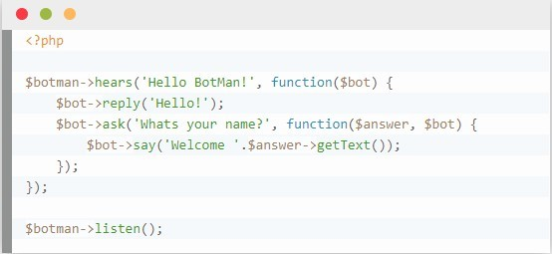**Figura 1.** Exemplo do código do uso do framework Botman

Fonte: Imagem retirada do site Botman.io (2020).

Logo após ele utiliza a função “*ask*” do próprio *framework*, que irá fazer uma pergunta ao usuário que está no chat e após essa pergunta ele irá guardar o valor que o usuário digitou em uma variável para uma possível resposta, como é possível ver na Figura 2.

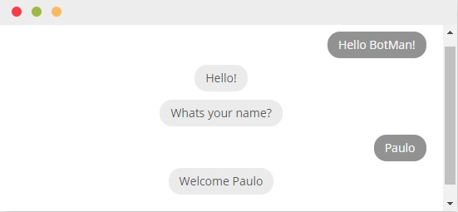**Figura 2.** Exemplo do chat de interação com o usuário utilizando o framework botman

Fonte: Imagem retirada do site Botman.io (2020).

No desenvolvimento do *Wise Classroom Monitor*, a ideia principal foi a utilização da experiência do professor para a formulação das perguntas. Dessa forma, o próprio deverá descrever como serão elaboradas as perguntas do robô ao aluno. O intuito dessa forma de organização é permitir que o professor utilize sua bagagem de sala de aula para a estruturação do fluxo de mensagens do robô monitor. Com isso, poderá ser disponibilizado ao aluno os assuntos de base, para situações em que venham a surgir algumas dúvidas, estas possam ser sanadas com a conversa com o monitor.

.

**Resultados e discussão**

A plataforma foi dividida em módulos para proporcionar uma melhor organização e funcionamento do sistema, além de uma experiência mais tranquila para sua utilização. A divisão ocorreu de forma que houvesse um módulo para o professor e outro para os alunos, nos quais cada um tem suas restrições e ferramentas específicas de uso.

Após a realização do login, o usuário será redirecionado para a página inicial do sistema, como se pode ver na Figura 3.

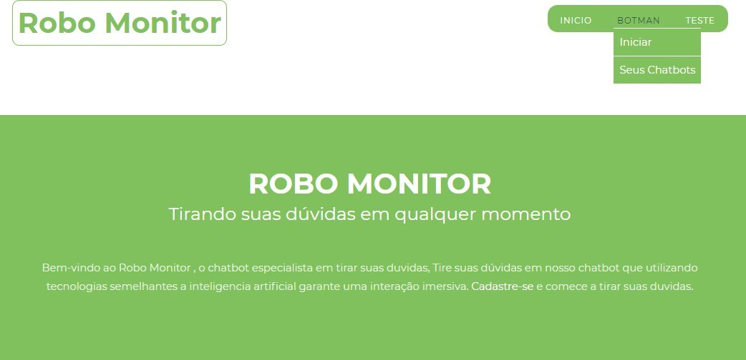**Figura 3.** Tela inicial da Plataforma de Chatbot.

Fonte: Elaborada pelo autor (2020).

Aqui, ele terá acesso às ferramentas da plataforma. Caso se trate de um aluno, a ferramenta será restrita à permissão de visualizar a lista de *chatbots* cadastrados e vinculados ao curso a que ele pertence, além disso, será disponibilzado um módulo para registrar questões que ainda não tenham sido contempladas. No caso de o usuário que realizou o login ser um professor, ele terá acesso, também, às ferramentas de criação e alteração dos *chabots*. Esses recursos ficarão disponíveis numa lista de botões situada na parte superior direita do sistema.

Ao entrar na tela de conversação com o *chatbot*, o robô irá responder ao chamado do aluno no chat de acordo com um código que percorre o seguinte procedimento: De início, há a verificação de uma variável identificadora de se a mensagem está vazia, caso isso aconteça, será lançada uma mensagem inicial para o início da conversação. Logo após isso, esta mesma função irá buscar as opções que o professor cadastrou. Para a exibição das mensagens e opções na tela de conversa, as informações buscadas são adicionadas em um *array* ou lista.

Caso a variável de identificação supracitada não esteja vazia, as informações de mensagem e opções cadastradas são buscas por parâmetro e posteriormente repetindo o mesmo processo de inserção em uma lista. A organização dos botões e dados acontecem dentro de um *foreach,* que é uma ferramenta disponível na maioria das linguagens de programação.

Logo após isso, é iniciada a variável *Question,* disponibilizada pelo *framework* do Botman, na qual são adicionados os dados buscados até então. Dando seguimento ao processo, é chamado a função *this->ask,* também disponibilizada pelo *framework,* passando a Question inteira e, em seguida, é chamada a função *Answer* que recebe a resposta do usuário. Dentro do escopo dessa função há uma junção com a função *isInteractiveMenssageReply*(), que responde o usuário automaticamente quando ele seleciona alguma opção. Se alguma opção foi selecionada o método ResponderUsuario também é acionado, passando o *value* do botão que foi escolhido como o id da próxima mensagem. Caso não exista opção escolhida, finaliza-se a execução do método. Visando exemplificar o funcionamento da plataforma, a Figura 4 mostra um exemplo de uma conversação de um aluno com o *chatbot*.

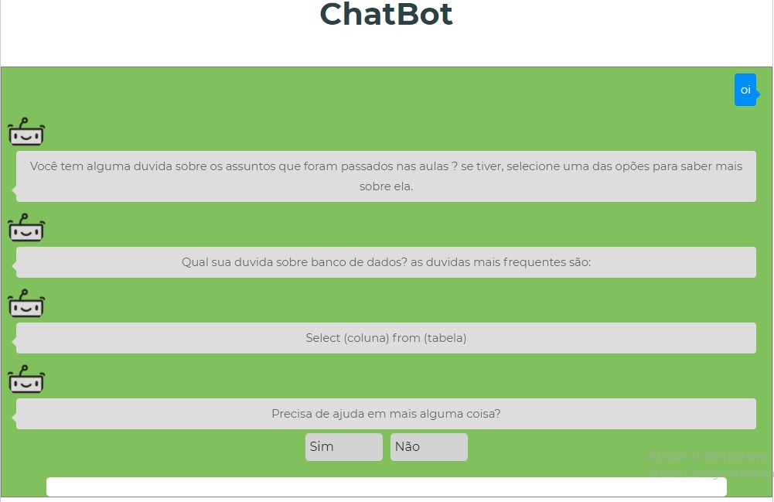**Figura 4.** Exemplo de uma conversa entre aluno e Chatbot.

Fonte: Elaborada pelo autor (2020).

No módulo destinado aos professores, os discentes terão acesso também logo após a realização do login na plataforma, onde poderão alcançar as funções restritas a eles, tendo permissão para criar um *chatbot*, ou seja, cadastrar um monitor da disciplina que ele selecionar. Esse cadastro consiste em selecionar o curso e a matéria desejada - que também podem ser cadastradas caso não estejam listadas nas opções disponibilizadas - e gerenciar o fluxo de mensagens do *chatbot*.

O processo de cadastro de uma nova disciplina é bastante simples, e é importante ressaltar que as disciplinas devem estar, obrigatoriamente, vinculadas à algum curso. O cadastro do *chatbot*, por si só, não garante nenhuma ação ou interação. Portanto, concluídos os cadastros, é necessário inserir o fluxo das mensagens, ou seja, o cadastro das perguntas e respostas, de forma a gerar a comunicação com o aluno que o acessar.

Para isso, o professor deverá ir na página de gerência de fluxo de mensagens do *chatbot* criado para que ele possa dar vida a ele. Para isso, o professor deverá informar a mensagem que o robô irá responder quando o aluno entrar no chat. No funcionamento do fluxo de mensagens, podemos dizer que irá funcionar de 1 para N, ou seja, para cada mensagem cadastradas existirá N número de opções, sendo assim, o professor terá a liberdade para montar um monitor da forma que ele achar ideal. Esse processo é ilustrado na Figura 5.

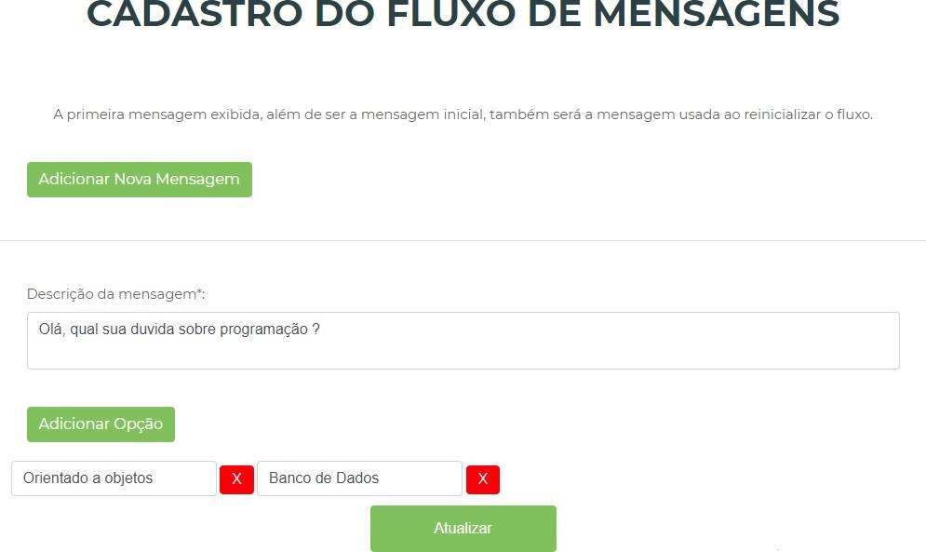**Figura 5.** Tela de cadastro de fluxo de mensagens de um chatbot.

Fonte: Elaborada pelo autor (2020).

Nesse momento, é possível, ainda, adicionar opções que estarão relacionadas à mensagem de origem, o que fará com que o *chatbot* possua um fluxo de informações simples, porém eficaz em veicular as informações para os alunos.

Diante do que foi exposto, a plataforma descrita se organiza de modo a simplificar o contato tanto de alunos quanto de professores que ainda não estão familiarizados com as ferramentas de tecnologia da informação. E ela se torna de fácil manutenção pois as ferramentas de desenvolvimento são acessíveis e simples de serem usadas.

**CONCLUSÕES**

É perceptível que ainda há muito a melhorar e a otimizar na área educacional. O presente trabalho foi resultante de um projeto PSIC, e busca demonstrar que existem algumas soluções que possibilitam potencializar o aprendizado em diversas instâncias relativas à educação, mais especificamente nos cursos superiores, nos quais os discentes têm uma grande demanda de conhecimento. A automatização de alguns recursos está entre as respostas que podem ser adotadas.

Os objetivos propostos pelo projeto, com a criação de um *chatbot* como monitor das disciplinas ofertadas aos professores, apontam para um futuro repleto de possibilidades abrangendo os recursos tecnológicos. E é dessa forma que o sistema atua no auxílio aos docentes, diminuindo a sobrecarga de trabalho e tempo que estes possuem.

De forma geral esta pesquisa tem uma grande possibilidade de crescimento, visto que a tecnologia tende a melhorar os métodos de ensino e auxiliar os estudos, tanto como recurso didático para o aprendizado, como na disponibilização de um maior acervo de informações para os alunos. Para isso, no entanto, é necessário o investimento das instituições nessa metodologia de otimização do ensino.

**REFERÊNCIAS BIBLIOGRÁFICAS**

BRUM, C. A qualidade da educação brasileira: Realidade e preceitos constitucionais.

**Revista científica Intr@ciência,** v. 1, p. 85, 2014.

CASTRO, C. M. Os tortuosos caminhos da educação brasileira: pontos de vista impopulares. **Porto Alegre: Penso**, 2014.

COMARELLA, R. L. CAFÉ, L. M. A. CHATTERBOT: conceito, características, tipologia e construção. **Informação & Sociedade: Estudos**, v. 18, n. 2, p. 55–67, 2008.

FERREIRA, F. FERNANDES, P. Fatores que influenciam o abandono no ensino superior e iniciativas para a sua prevenção: O olhar de estudantes. **Educação, Sociedade & Culturas**, [*s. l.*], ed. n.45, p. 177-197, 2015.

FERREIRA, L. P. UCHÔA, J. Q. Desenvolvimento de um chatbot para auxiliar o ensino de espanhol como língua estrangeira. **Revista Bazar: Software e Conhecimento Livres**, n. 1, p. 21–32, 2006.

IBGE. **Nível de instrução das pessoas com 25 anos de idade ou mais.** 2017. Disponível em: <ttps://educa.ibge.gov.br/jovens/conheca-o-brasil/populacao/18317- educacao.html>, acessado em 16 de fev. 2020.

OTA, M. A. *et al*. Aprendizagem adaptativa online: Uma experiência usando trilhas e chatbot para desenvolver competências básicas em língua portuguesa e matemática para o ensino superior. **REnCiMa**, [*s. l.*], v. 10, ed. n.4, p. 56-69, 2019.

PIERI, R. **Retratos da educação no Brasil***.* São Paulo: INSPER, 2018.

SANTOS, H. M. R. Os desafios de educar através da Zoom em contexto de pandemia: Investigando as experiências e perspetivas dos docentes portugueses. **Práxis Educativa**, v. 15, p. 1–17, 2020.

SILVA, A. M.; MATTOS, R. IBM Watson como ambiente para desenvolvimento e execução de um chatbot: Um estudo de caso aplicado ao processo de atendimento ao usuário. III Congresso Internacional Adventista de Tecnologia (CIAT). 2018.